Trường THCS Cẩm Thịnh Họ và tên GV: Nguyễn Thị Giang
Tổ Khoa học Xã hội

BÀI 2: TRUYỆN THƠ NÔM

Tiết 22 - THỰC HÀNH TIẾNG VIỆT: ĐIỂN CỐ, ĐIỂN TÍCH

Thời gian thực hiện: 1 tiết

I. MỤC TIÊU
1. Năng lực
a. Năng lực đặc thù
- Nhận biết được điển tích, điển cố và phân tích được tác dụng của chúng;
b. Năng lực chung
- Năng lực giao tiếp và hợp tác: khả năng thực hiện nhiệm vụ một cách độc lập hay theo nhóm; Trao đổi tích cực với giáo viên và các bạn khác trong lớp.
- Năng lực tự chủ và tự học: biết lắng nghe và chia sẻ ý kiến cá nhân với bạn, nhóm và GV. Tích cực tham gia các hoạt động trong lớp.
- Giải quyết vấn đề và sáng tạo: biết phối hợp với bạn bè khi làm việc nhóm, tư duy logic, sáng tạo khi giải quyết vấn đề.
2. Phẩm chất:
- Có ý thức vận dụng kiến thức vào giao tiếp và tạo lập văn bản.
- Có trách nhiệm trong việc thực hiện nhóm.
II. THIẾT BỊ DẠY HỌC VÀ HỌC LIỆU
1. Thiết bị dạy học:
- Máy tính
- Máy chiếu
2. Học liệu:
SGK, SBT Ngữ văn 9, KHBD
III. TIẾN TRÌNH DẠY HỌC
1. Hoạt động 1: Mở đầu (5p)
- Mục tiêu: Tạo hứng thú cho HS, thu hút HS sẵn sàng thực hiện nhiệm vụ học tập của mình. HS khắc sâu kiến thức nội dung bài học.
- Nội dung: GV tổ chức cho hs chơi trò chơi tìm kiếm ô chữ về tên các văn bản truyện thơ nôm và nêu một vài đặc điểm chung về nghệ thuật của các truyện thơ nôm?
- Sản phẩm: Tên các văn bản truyện thơ nôm và nét chung về nghệ thuật.
- Tổ chức thực hiện:
B1: Chuyển giao nhiệm vụ (GV)
Yêu cầu hs tham gia trò chơi tô chữ về tên các văn bản thơ cổ/ truyện thơ nôm và nêu một vài đặc điểm chung về nghệ thuật của các truyện thơ nôm.
B2: Thực hiện nhiệm vụ:
HS chuẩn bị kiến thức về truyện thơ nôm, làm việc nhóm đôi tìm trong phiếu trò chơi.
B3: Báo cáo, thảo luận:
Hs tham gia trả lời theo nhóm đôi.
B4: Kết luận, nhận định (GV):
Nhận xét phần trả lời của HS và kết nối vào hoạt động hình thành kiến thức mới:
Một trong những nét đặc trưng của nghệ thuật kể truyện thơ nôm/ sáng tác thơ cổ là việc sử dụng các điển tích, điển cố.
2. Hoạt động 2: Hình thành kiến thức mới (10p)
a) Mục tiêu: Học sinh nắm được khái niệm thế nào là điển cố, điển tích, cho ví dụ.
b) Nội dung: GV tổ chức cho hs điền vào bảng KWL
c) Sản phẩm: Bảng KWL về điển cố, điển tích.
d) Tổ chức thực hiện:
HĐ của GV - HS | Sản phẩm dự kiến
B1: Chuyển giao nhiệm vụ (GV)  - Yêu cầu HS trình bày thông tin về điển cố, điển tích; những điều còn băn khoăn khi tìm hiểu về điển cố, điển tích.  B2: Thực hiện nhiệm vụ  GV hướng dẫn HS trình bày theo nội dung đã tìm hiểu, điền vào bảng.  HS hoạt động nhóm đôi.  B3: Báo cáo, thảo luận  Chọn 1 cặp đôi lên trình bày.  B4. Kết luận, nhận định (GV)  - HS nhận xét lẫn nhau.  - GV Nhận xét câu trả lời của HS và và chốt kiến thức lên màn hình. | K (Những điều em đã biết) W (Những điều em muốn học) L (Những điều em học được)  * Khái niệm: - Điển cố: Là những câu chữ trong sách đời trước được dẫn lại một cách súc tích. - Điển tích: Là những câu chuyện trong sách đời trước được dẫn lại một cách cô đúc trong văn thơ. - Tác dụng của điển cố, điển tích.
3. Hoạt động 3: Thực hành - Luyện tập (20p)
a) Mục tiêu: Giúp HS
- Nhận biết các điển cố, điển tích.
- Nêu nguồn gốc, nghĩa của điển cố điển tích.
b) Nội dung:
- GV sử dụng trò chơi và thảo luận nhóm.
- HS làm việc cá nhân, làm việc nhóm để hoàn thành nhiệm vụ.
- HS trình bày sản phẩm, theo dõi, nhận xét và bổ sung cho nhóm bạn (nếu cần).
c) Sản phẩm: Phiếu học tập của HS đã hoàn thành, câu trả lời của HS.
d) Tổ chức thực hiện:
B1: Chuyển giao nhiệm vụ (GV)
Bài tập 1: * Trò chơi: Ai nhanh hơn
- Chia lớp ra làm 2 nhóm (Dãy A; Dãy B):
- Các hs cử đại diện cho mỗi nhóm (4-5 hs), chơi tiếp sức.
Nối cột A và B:
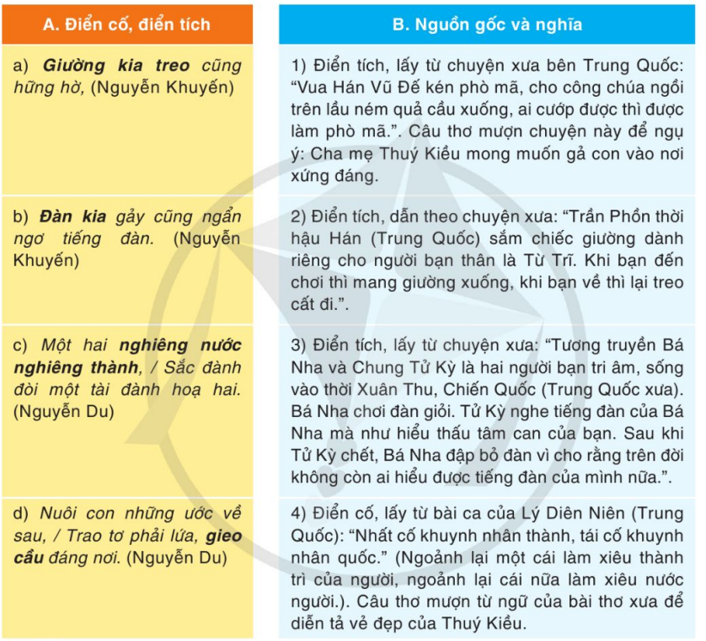
Bài tập 2: Thảo luận nhóm: GV chia 4 nhóm (Làm việc cá nhân 4p, thảo luận nhóm 4p)
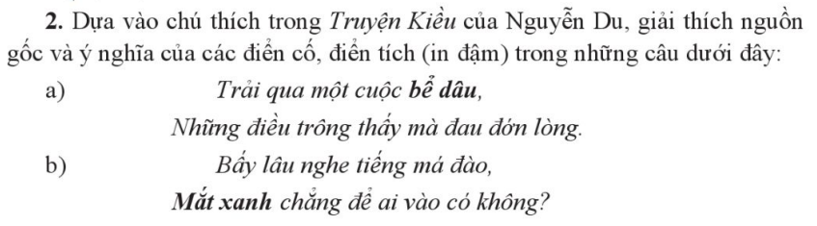
Nhận xét chung về tác dụng của việc sử dụng điển cố, điển tích?
B2: Thực hiện nhiệm vụ
HS: Làm việc theo các bước hướng dẫn ở trên.
GV theo dõi, hỗ trợ cho HS (nếu HS gặp khó khăn).
B3: Báo cáo, thảo luận
GV:
- Yêu cầu đại diện của một nhóm lên trình bày.
- Hướng dẫn HS trình bày (nếu cần).
HS:
* Bài tập 1: Hs lên bảng ghi kết quả.
* Bài tập 2:
- Đại diện 1 nhóm lên bày sản phẩm:
+ Cách thức: mỗi nhóm trình bày 1 nội dung. Gv hỗ trợ: Chụp ảnh nội dung thảo luận của nhóm, chiếu trên màn hình.
- Các nhóm khác theo dõi, quan sát, nhận xét, bổ sung (nếu cần) cho nhóm bạn.
* DỰ KIẾN SẢN PHẨM:
- Bài 1: a – 2; b – 3; c – 4; d – 1
- Bài 2: a) Bể dâu: Trong câu chuyện ông Vương Phương Bình tu tiên học đạo, khi đắc đạo, Phương Bình giáng xuống nhà Thái Kinh, cho sứ giả mời tiên nữ Ma Cô đến để hỏi về thời gian cách biệt. Ma Cô tiên nữ trả lời rằng: “Từ khi biết ông đến nay, đã thấy ba lần biển xanh biến thành ruộng dâu”. Mượn từ thành ngữ “thương hải biến vi tang điền” của Trung Hoa, người Việt đã chuyển dịch và rút gọn thành nhiều biến thể khác nhau (như “dâu bể”, “biển dâu”, “bãi bể nương dâu”, “cồn dâu hóa bể”…) để chỉ những thay đổi lớn lao trong cuộc đời.
b) Mắt xanh: Nguyễn Tịch, người đời nhà Tấn, là người rất ưa rượu và đàn. Làm quan rồi cáo bịnh về nhà. Nguyễn Tịch lại có một thái độ lạ lùng. Khi tiếp khách hễ là hạng quân tử, là hạng người vừa lòng mình thì Nguyễn Tịch nhìn thẳng bằng tròng mắt xanh; trái lại khách là kẻ tầm thường, người không vừa lòng mình thì ông nhìn bằng đôi tròng trắng. Do điển tích đó, sau này người ta dùng chữ "Mắt xanh" để chỉ sự bằng lòng, vừa ý.
* Tác dụng của điển cố, điển tích: Làm cho lời thơ cô đọng, hàm súc, mang tính bác học.
B4: Kết luận, nhận định (GV)
- Nhận xét thái độ và kết quả làm việc của từng nhóm, chỉ ra những ưu điểm và hạn chế trong HĐ nhóm của HS.
- Chốt kiến thức & chuyển dẫn sang phần tiếp theo.
4. Hoạt động 4: Vận dụng (5p)
a) Mục tiêu: Vận dụng kiến thức đã học vào thực tế cuộc sống.
b) Nội dung: GV giao nhiệm vụ, HS thực hiện nhiệm vụ.
c) Sản phẩm: Sản phẩm của HS sau khi đã được chỉnh sửa (nếu cần).
d) Tổ chức thực hiện
B1: Chuyển giao nhiệm vụ: (GV giao nhiệm vụ)
- Bài tập 3- SGK:
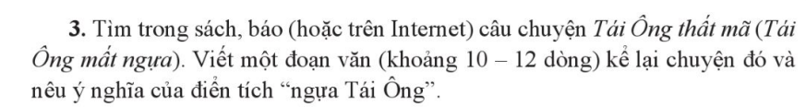
- Tìm thêm ít nhất 2 điển cố, 2 điển tích (trong các tác phẩm đã học): Nêu nguồn gốc, ý nghĩa.
- Nộp sản phẩm bằng giấy kiểm tra hoặc trên phần mềm Padlet.
B2: Thực hiện nhiệm vụ
GV hướng dẫn HS xác nhiệm vụ.
HS đọc, xác định yêu cầu của bài tập và lên kế hoạch làm bài.
B3: Báo cáo, thảo luận
GV hướng dẫn các em cách nộp sản phẩm.
HS nộp sản phẩm cho GV theo hướng dẫn.
B4: Kết luận, nhận định (GV)
- Nhận xét ý thức làm bài của HS (HS nộp bài không đúng qui định (nếu có).
- Dặn dò HS những nội dung cần học ở nhà và chuẩn bị cho bài sau.
* Hướng dẫn học bài ở nhà và chuẩn bị cho bài sau: (2p)
- Hướng dẫn học bài ở nhà
+/ Nắm vững khái niệm điển tích, điển cố
+/ Hoàn thành bài tập vào vở
- Chuẩn bị cho bài sau:
+/ Đọc và chuẩn bị bài tiếp theo : Kiều ở lầu Ngưng Bích – Trích Truyện Kiều – Nguyễn Du.

